

**Маңғыстау ауданының елді мекендерінде бағалау аймақтарының шекараларын және жер учаскелері үшін төлемақының базалық мөлшерлемелеріне түзету коэффициенттерін бекіту туралы**

***Күшін жойған***

Маңғыстау облысы Маңғыстау аудандық мәслихатының 2021 жылғы 8 сәуірдегі № 3/19 шешімі. Маңғыстау облысы Әділет департаментінде 2021 жылғы 20 сәуірде № 4485 болып тіркелді. Күші жойылды-Маңғыстау облысы Маңғыстау аудандық мәслихатының 2022 жылғы 18 мамырдағы № 13/141 шешімімен

      Ескерту. Күші жойылды - Маңғыстау облысы Маңғыстау аудандық мәслихатының 18.05.2022 № 13/141 (алғашқы ресми жарияланған күнінен кейін күнтізбелік он күн өткен соң қолданысқа енгізіледі) шешімімен.

      Қазақстан Республикасының 2003 жылғы 20 маусымдағы Жер кодексіне және Қазақстан Республикасының 2001 жылғы 23 қаңтардағы "Қазақстан Республикасындағы жергілікті мемлекеттік басқару және өзін-өзі басқару туралы" Заңына сәйкес, Маңғыстау аудандық мәслихаты ШЕШІМ ҚАБЫЛДАДЫҚ:

      1. Осы шешімнің 1, 2, 3, 4, 5, 6, 7, 8, 9, 10, 11, 12 қосымшаларына сәйкес Маңғыстау ауданының елді мекендерінде бағалау аймақтарының шекараларын және жер учаскелері үшін төлемақының базалық мөлшерлемелеріне түзету коэффициенттері бекітілсін.

      2. Маңғыстау аудандық мәслихатының 2018 жылғы 28 ақпандағы № 14/159 "Маңғыстау ауданының елді мекендерінде бағалау аймақтарының шекараларын және жер учаскелері үшін төлемақының базалық мөлшерлемелеріне түзету коэффициенттерін бекіту туралы" шешімінің (нормативтік құқықтық актілерді мемлекеттік тіркеу Тізілімінде № 3543 болып тіркелген, 2018 жылғы 3 сәуірде Қазақстан Республикасы нормативтік құқықтық актілерінің эталондық бақылау банкінде жарияланған) күші жойылды деп танылсын.

      3. "Маңғыстау аудандық мәслихатының аппараты" мемлекеттік мекемесі (аппарат басшысы Е.Қалиев) осы шешімнің әділет органдарында мемлекеттік тіркелуін, оның бұқаралық ақпарат құралдарында ресми жариялануын және Маңғыстау аудандық мәслихатының интернет-ресурсында орналастырылуын қамтамасыз етсін.

      4. Осы шешімнің орындалуын бақылау Маңғыстау ауданы әкімінің орынбасары А.Аққұловқа жүктелсін.

      5. Осы шешім әділет органдарында мемлекеттік тіркелген күннен бастап күшіне енеді және ол алғашқы ресми жарияланған күнінен кейін күнтізбелік он күн өткен соң қолданысқа енгізіледі.

|  |  |
| --- | --- |
| *Сессия төрағасы* | *Р. Бердиева* |
| *Маңғыстау аудандық мәслихатының хатшысы* | *А. Сарбалаев* |

|  |  |
| --- | --- |
|  | Маңғыстау аудандық мәслихатының |
|  | 2021 жылғы "8" сәуірдегі |
|  | № 3/19 шешіміне |
|  | 1 қосымша |

**Шетпе ауылының бағалау аймақтарының шекаралары**

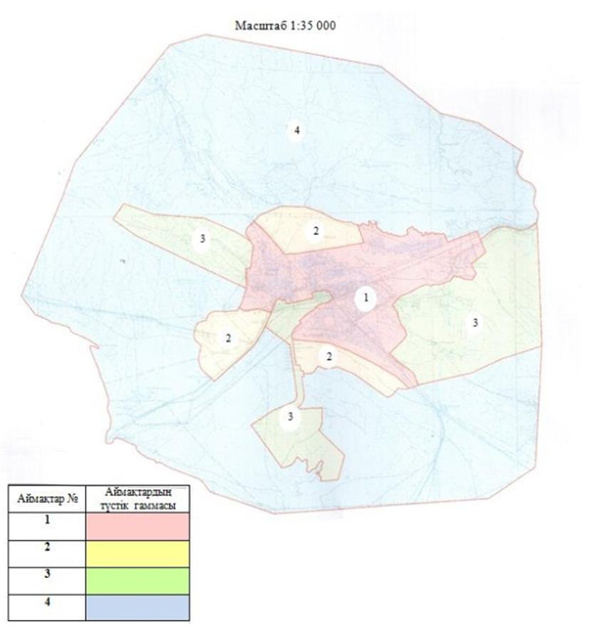

**Шетпе ауылының жер учаскелері үшін төлемақының базалық мөлшерлемелеріне түзету коэффициенттері**

|  |  |  |
| --- | --- | --- |
| Аймақтар № | Аймақтардың сипаттамасы | Жер учаскелері үшін төлемақының базалық мөлшерлемелеріне түзету коэффициенттері |
| 1 | Селитебтік аймақ: тұрғын, әлеуметтік, коммерциялық, сондай-ақ республикалық маңызы бар магистральдық автомобиль жолының бөлігі (жол жиегінің екі жағынан 200 метрге дейін). Шекарасы: Орталық Шетпе, Базарлы, Қызылтұран, Қосбұлақ-1, Қосбұлақ-2, Қарашоқы, Құрылысшы, Бөгет, Мақаш, Қосбұлақ, Жаңаорпа, Жаңаорпа-1, Ащыбұлақ, Ащыбұлақ-1, Шетпе-1 шағын аудандары. | 2,0 |
| 2 | Селитебтік және резервті аймақ: ауылдың бас жоспары бойынша игеру жоспарланған тұрғын аймақ (инженерлік инфрақұрылымы қамтамасыз етілгеннен кейін берілетін). Шекарасы: Нұрлы көш, Шетпе-1 қосымша, Қосбұлақ-1 және Қосбұлақ-2 қосымша шағын аудандары. | 1,9 |
| 3 | Өндірістік аймақ: өндірістік нысандар, инженерлік және транспорттық инфраструктура нысандары аймағы (соның ішінде Аусары елді мекенінің жері). | 1,8 |
| 4 | Ауыл шаруашылығы мақсатындағы және басқа да режимде пайдаланылатын аймақтар. | 1,7 |

|  |  |
| --- | --- |
|  | Маңғыстау аудандық мәслихатының |
|  | 2021 жылғы "8" сәуірдегі |
|  | № 3/19 шешіміне |
|  | 2 қосымша |

**Жармыш ауылының бағалау аймақтарының шекаралары**

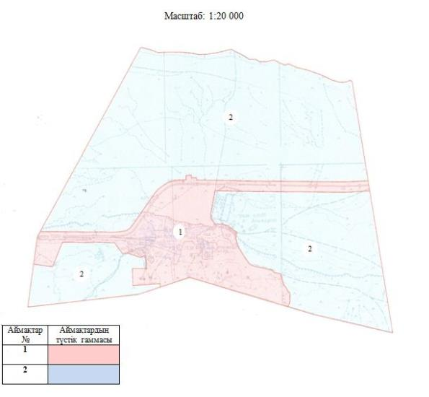

**Жармыш ауылының жер учаскелері үшін төлемақының базалық мөлшерлемелеріне түзету коэффициенттері**

|  |  |  |
| --- | --- | --- |
| Аймақтар № | Аймақтардың сипаттамасы | Жер учаскелері үшін төлемақының базалық мөлшерлемелеріне түзету коэффициенттері |
| 1 | Селитебтік аймақ: тұрғын, әлеуметтік, коммерциялық, сондай-ақ республикалық маңызы бар магистральдық автомобиль жолының бөлігі (жол жиегінің екі жағынан 200 метрге дейін). Шекарасы: Сүгір Бегендікұлы, Жаңабергенов Жаманқара, Үсенов Рахмет, Бегежанов Асай, Бердалы көшелері және "Батыс" шағын ауданы. | 1,8 |
| 2 | Ауыл шаруашылығы мақсатындағы және басқа да режимде пайдаланылатын аймақтар. | 1,3 |

|  |  |
| --- | --- |
|  | Маңғыстау аудандық мәслихатының |
|  | 2021 жылғы "8" сәуірдегі |
|  | № 3/19 шешіміне |
|  | 3 қосымша |

**Шебір ауылдық округінің Шебір ауылының бағалау аймақтарының шекаралары**

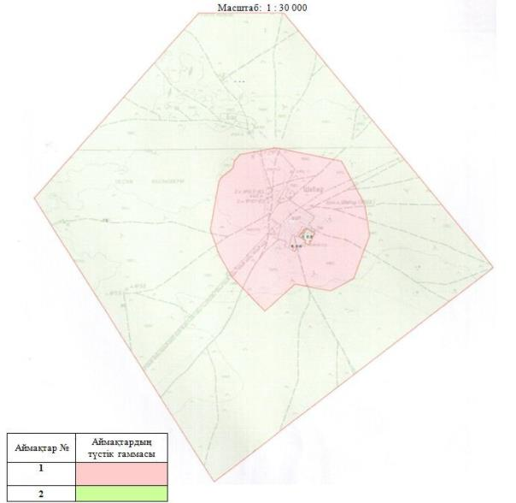

**Шебір ауылдық округінің Шебір ауылының жер учаскелері үшін төлемақының базалық мөлшерлемелеріне түзету коэффициенттері**

|  |  |  |
| --- | --- | --- |
| Аймақтар № | Аймақтардың сипаттамасы | Жер учаскелері үшін төлемақының базалық мөлшерлемелеріне түзету коэффициенттері |
| 1 | Селитебтік аймақ: Шебір ауылының орталығы. | 1,0 |
| 2 | Ауыл шаруашылығы мақсатындағы және басқа да режимде пайдаланылатын аймақтар. | 0,8 |

|  |  |
| --- | --- |
|  | Маңғыстау аудандық мәслихатының |
|  | 2021 жылғы "8" сәуірдегі |
|  | № 3/19 шешіміне |
|  | 4 қосымша |

**Жыңғылды ауылының бағалау аймақтарының шекаралары**

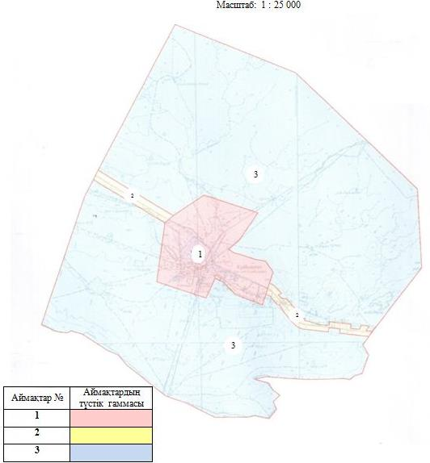

**Жыңғылды ауылының жер учаскелері үшін төлемақының базалық мөлшерлемелеріне түзету коэффициенттері**

|  |  |  |
| --- | --- | --- |
| Аймақтар № | Аймақтардың сипаттамасы | Жер учаскелері үшін төлемақының базалық мөлшерлемелеріне түзету коэффициенттері |
| 1 | Өндірістік аймақ және автомобиль жолдары жиегінің екі жағынан 200 метрге дейін. | 2,0 |
| 2 | Селитебтік аймақ: Жыңғылды ауылының орталығы. | 1,8 |
| 3 | Ауыл шаруашылығы мақсатындағы және басқа да режимде пайдаланылатын аймақтар. | 1,6 |

|  |  |
| --- | --- |
|  | Маңғыстау аудандық мәслихатының |
|  | 2021 жылғы "8" сәуірдегі |
|  | № 3/19 шешіміне |
|  | 5 қосымша |

**Шайыр ауылдық округінің Шайыр ауылының бағалау аймақтарының шекаралары**

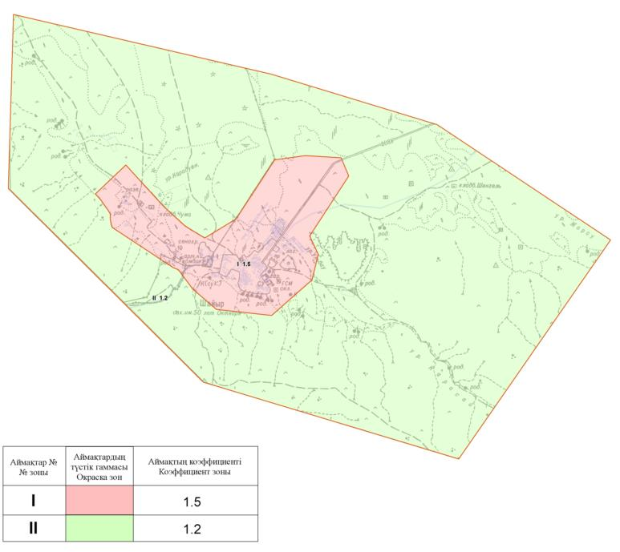

**Шайыр ауылдық округінің Шайыр ауылының жер учаскелері үшін төлемақының базалық мөлшерлемелеріне түзету коэффициенттері**

|  |  |  |
| --- | --- | --- |
| Аймақтар № | Аймақтардың сипаттамасы | Жер учаскелері үшін төлемақының базалық мөлшерлемелеріне түзету коэффициенттері |
| 1 | Селитебтік аймақ: Шайыр ауылының орталығы. | 1,5 |
| 2 | Ауыл шаруашылығы мақсатындағы және басқа да режимде пайдаланылатын аймақтар. | 1,2 |

**Шайыр ауылдық округінің Тиген елді мекенінің бағалау аймақтарының шекаралары**

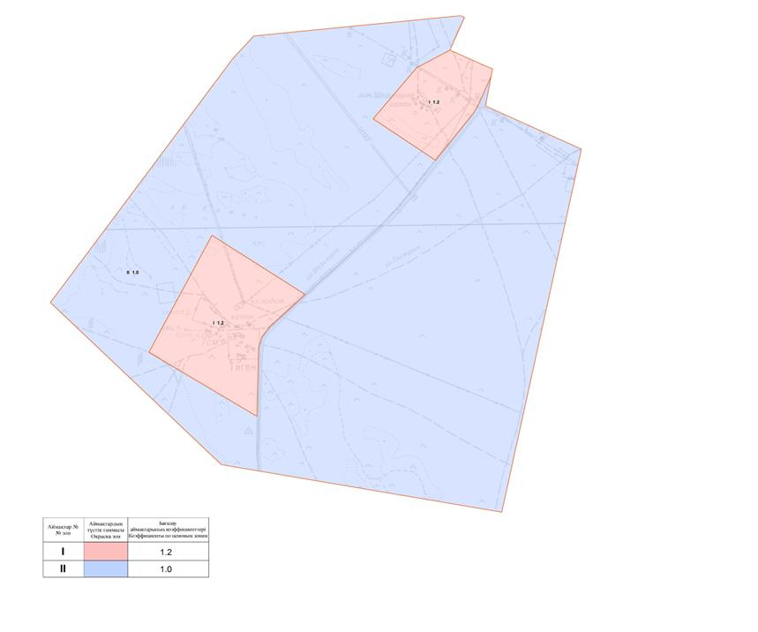

**Шайыр ауылдық округінің Тиген елді мекенінің жер учаскелері үшін төлемақының базалық мөлшерлемелеріне түзету коэффициенттері**

|  |  |  |
| --- | --- | --- |
| Аймақтар № | Аймақтардың сипаттамасы | Жер учаскелері үшін төлемақының базалық мөлшерлемелеріне түзету коэффициенттері |
| 1 | Селитебтік аймақ: Тиген елді мекенінің орталығы. | 1,2 |
| 2 | Ауыл шаруашылығы мақсатындағы және басқа да режимде пайдаланылатын аймақтар. | 1,0 |

**Шайыр ауылдық округінің Тасмұрын елді мекенінің бағалау аймақтарының шекаралары**

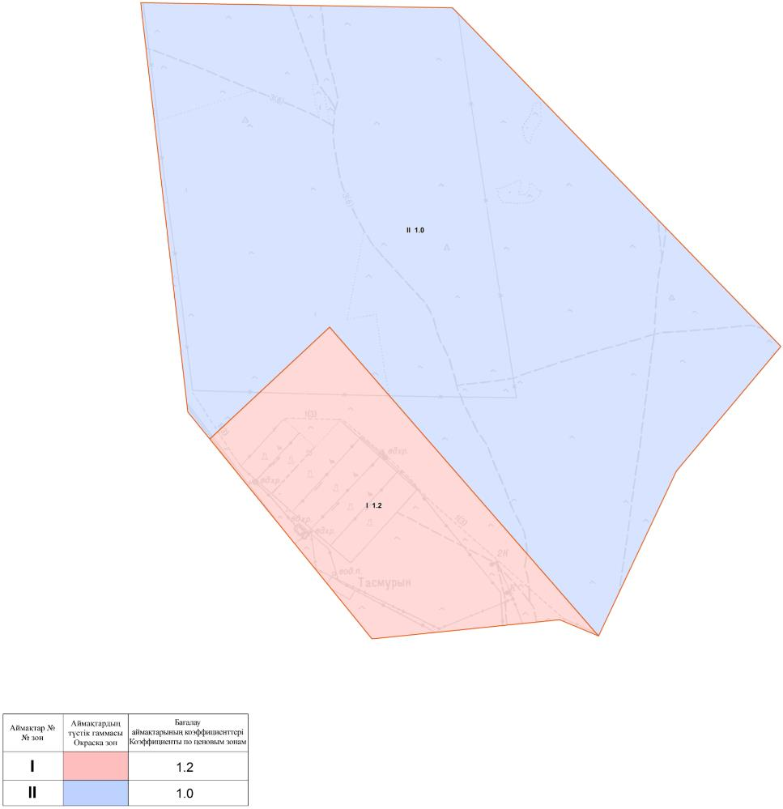

**Шайыр ауылдық округінің Тасмұрын елді мекенінің жер учаскелері үшін төлемақының базалық мөлшерлемелеріне түзету коэффициенттері**

|  |  |  |
| --- | --- | --- |
| Аймақтар № | Аймақтардың сипаттамасы | Жер учаскелері үшін төлемақының базалық мөлшерлемелеріне түзету коэффициенттері |
| 1 | Селитебтік аймақ: Тасмұрын елді мекенінің орталығы. | 1,2 |
| 2 | Ауыл шаруашылығы мақсатындағы және басқа да режимде пайдаланылатын аймақтар. | 1,0 |

|  |  |
| --- | --- |
|  | Маңғыстау аудандық мәслихатының |
|  | 2021 жылғы "8" сәуірдегі |
|  | № 3/19 шешіміне |
|  | 6 қосымша |

**Ақтөбе ауылдық округінің Ұштаған ауылының бағалау аймақтарының шекаралары**

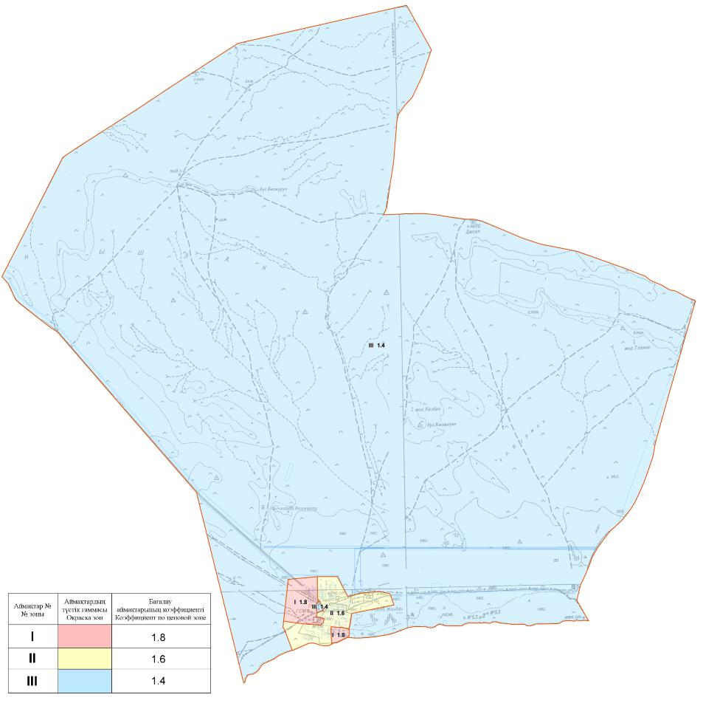

**Ақтөбе ауылдық округінің Ұштаған ауылының жер учаскелері үшін төлемақының базалық мөлшерлемелеріне түзету коэффициенттері**

|  |  |  |
| --- | --- | --- |
| Аймақтар № | Аймақтардың сипаттамасы | Жер учаскелері үшін төлемақының базалық мөлшерлемелеріне түзету коэффициенттері |
| 1 | Тұрғын, әлеуметтік, коммерциялық аймақтар, өндірістік және резервтік аймақтардың бөлігі. | 1,8 |
| 2 | Тұрғын, резервтік және өндірістік аймақтардың бөлігі. | 1,6 |
| 3 | Басқа да қолдану режиміндегі жерлер. | 1,4 |

**Ақтөбе ауылдық округінің Сазды елді мекенінің бағалау аймақтарының шекаралары**

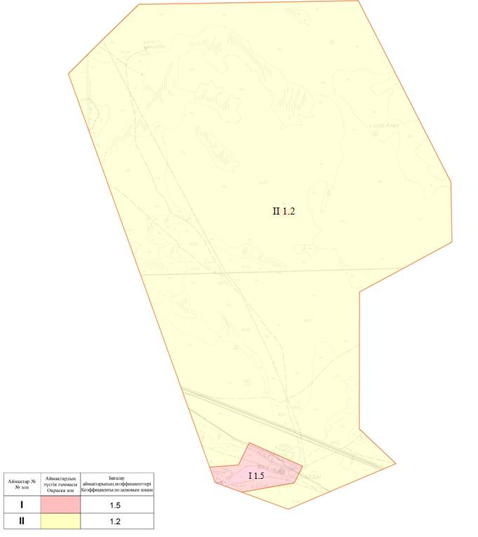

**Ақтөбе ауылдық округінің Сазды елді мекенінің жер учаскелері үшін төлемақының базалық мөлшерлемелеріне түзету коэффициенттері**

|  |  |  |
| --- | --- | --- |
| Аймақтар № | Аймақтардың сипаттамасы | Жер учаскелері үшін төлемақының базалық мөлшерлемелеріне түзету коэффициенттері |
| 1 | Селитебтік және қоғамдық – іскерлік аймақ: Сазды елді мекенінің орталығы. | 1,5 |
| 2 | Ауыл шаруашылығы мақсатындағы және басқа да режимде пайдаланылатын аймақтар. | 1,2 |

**Ақтөбе ауылдық округінің Жарма елді мекенінің бағалау аймақтарының шекаралары**

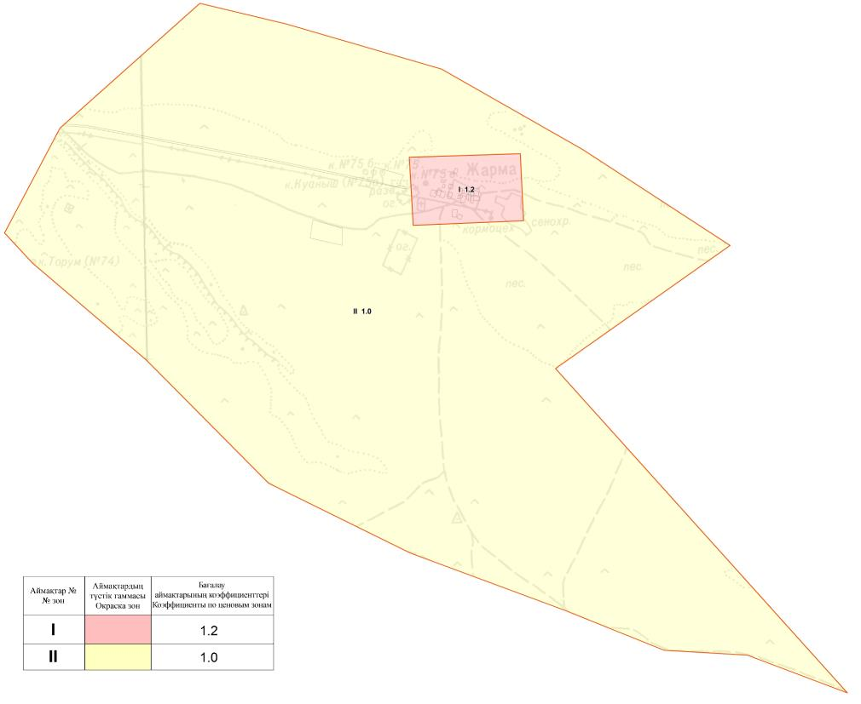

**Ақтөбе ауылдық округінің Жарма елді мекенінің жер учаскелері үшін төлемақының базалық мөлшерлемелеріне түзету коэффициенттері**

|  |  |  |
| --- | --- | --- |
| Аймақтар № | Аймақтардың сипаттамасы | Жер учаскелері үшін төлемақының базалық мөлшерлемелеріне түзету коэффициенттері |
| 1 | Селитебтік және қоғамдық – іскерлік аймақ: Жарма елді мекенінің орталығы. | 1,2 |
| 2 | Ауыл шаруашылығы мақсатындағы және басқа да режимде пайдаланылатын аймақтар. | 1,0 |

|  |  |
| --- | --- |
|  | Маңғыстау аудандық мәслихатының |
|  | 2021 жылғы "8" сәуірдегі |
|  | № 3/19 шешіміне |
|  | 7 қосымша |

**Қызан ауылының бағалау аймақтарының шекаралары**

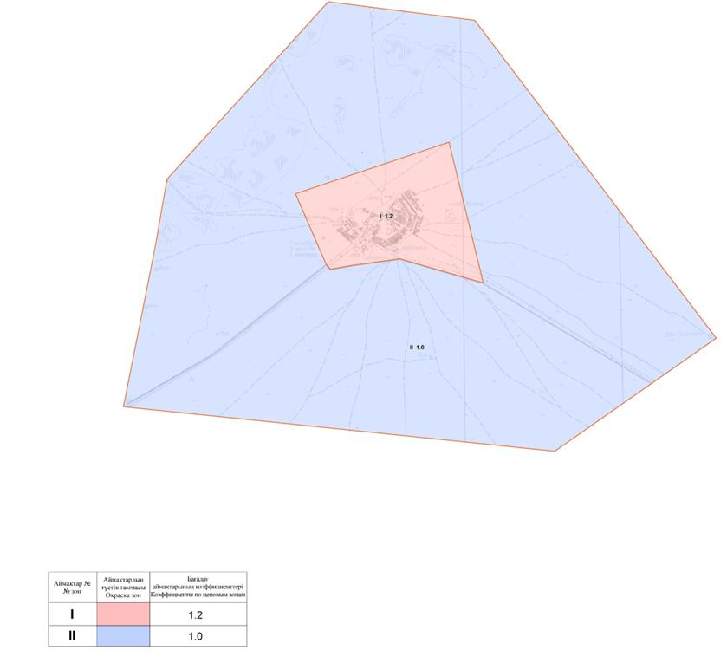

**Қызан ауылының жер учаскелері үшін төлемақының базалық мөлшерлемелеріне түзету коэффициенттері**

|  |  |  |
| --- | --- | --- |
| Аймақтар № | Аймақтардың сипаттамасы | Жер учаскелері үшін төлемақының базалық мөлшерлемелеріне түзету коэффициенттері |
| 1 | Селитебтік аймақ: Қызан ауылының орталығы. | 1,2 |
| 2 | Ауыл шаруашылығы мақсатындағы және басқа да режимде пайдаланылатын аймақтар. | 1,0 |

|  |  |
| --- | --- |
|  | Маңғыстау аудандық мәслихатының |
|  | 2021 жылғы "8" сәуірдегі |
|  | № 3/19 шешіміне |
|  | 8 қосымша |

**Ақшымырау ауылының бағалау аймақтарының шекаралары**

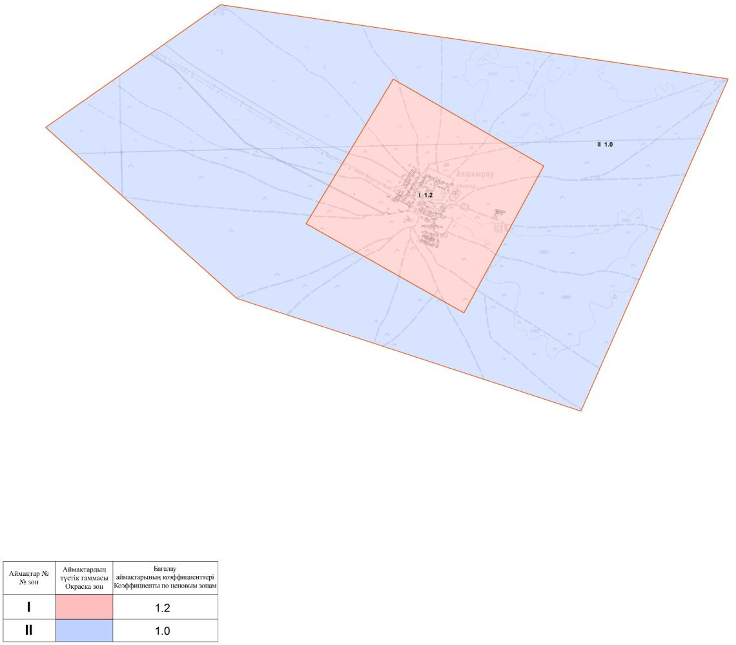

**Ақшымырау ауылының жер учаскелері үшін төлемақының базалық мөлшерлемелеріне түзету коэффициенттері**

|  |  |  |
| --- | --- | --- |
| Аймақтар № | Аймақтардың сипаттамасы | Жер учаскелері үшін төлемақының базалық мөлшерлемелеріне түзету коэффициенттері |
| 1 | Селитебтік аймақ: Ақшымырау ауылының орталығы. | 1,2 |
| 2 | Ауыл шаруашылығы мақсатындағы және басқа да режимде пайдаланылатын аймақтар. | 1,0 |

|  |  |
| --- | --- |
|  | Маңғыстау аудандық мәслихатының |
|  | 2021 жылғы "8" сәуірдегі |
|  | № 3/19 шешіміне |
|  | 9 қосымша |

**Тұщықұдық ауылдық округінің Тұщықұдық ауылының бағалау аймақтарының шекаралары**

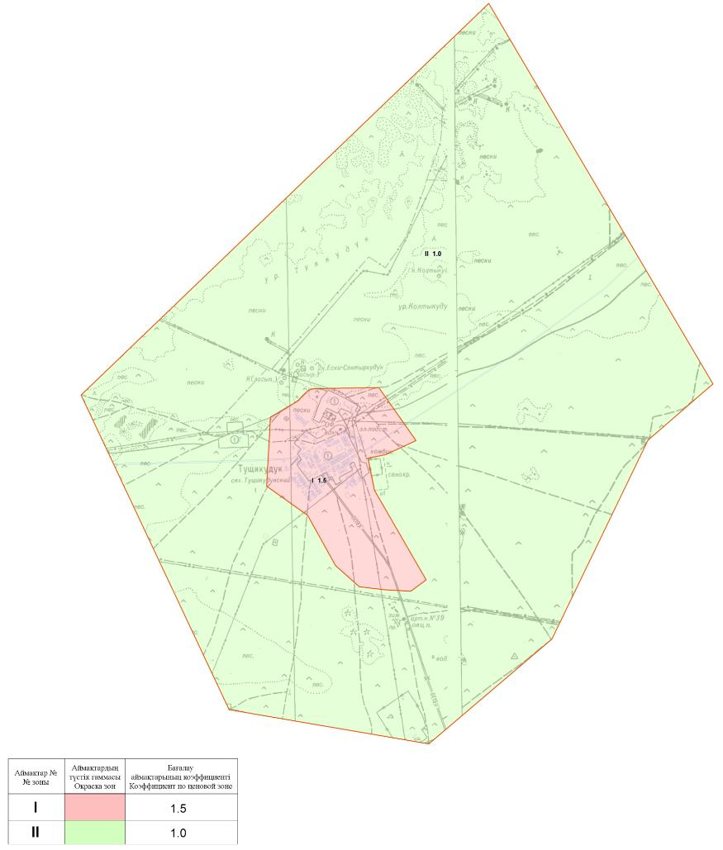

**Тұщықұдық ауылдық округінің Тұщықұдық ауылының жер учаскелері үшін төлемақының базалық мөлшерлемелеріне түзету коэффициенттері**

|  |  |  |
| --- | --- | --- |
| Аймақтар № | Аймақтардың сипаттамасы | Жер учаскелері үшін төлемақының базалық мөлшерлемелеріне түзету коэффициенттері |
| 1 | Селитебтік аймақ: Тұщықұдық ауылының орталығы. | 1,5 |
| 2 | Резервтік аймақ. | 1,0 |

**Тұщықұдық ауылдық округінің Қияқты елді мекенінің бағалау аймақтарының шекаралары**

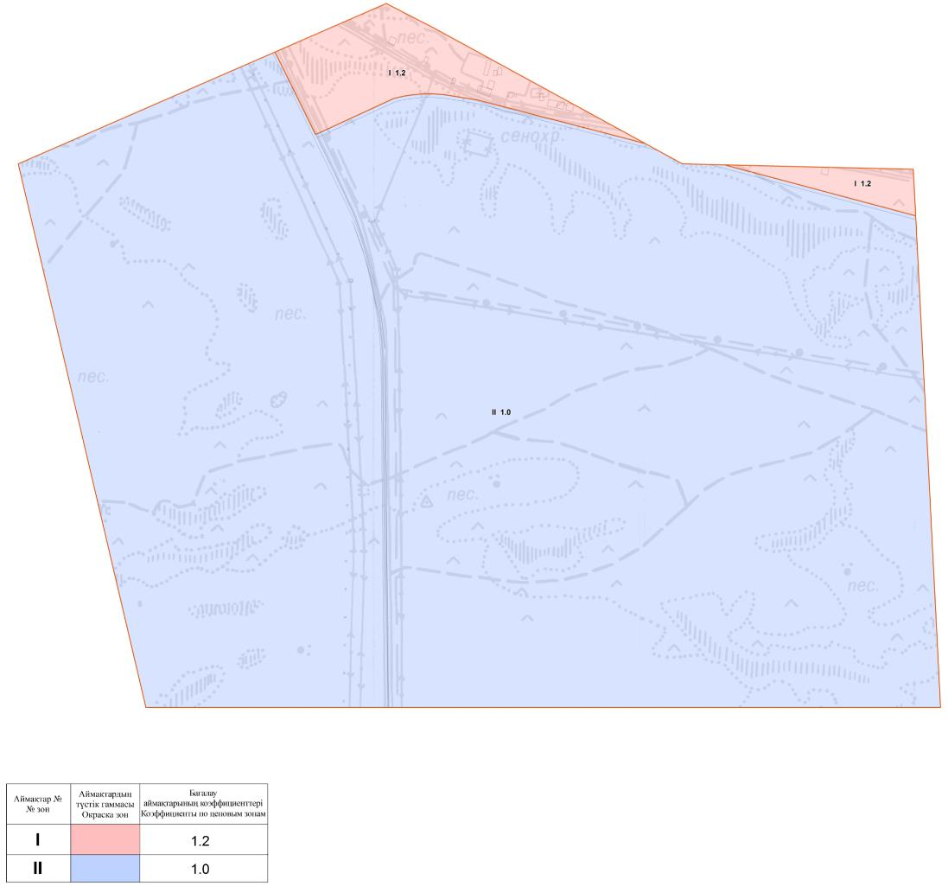

**Тұщықұдық ауылдық округінің Қияқты елді мекенінің жер учаскелері үшін төлемақының базалық мөлшерлемелеріне түзету коэффициенттері**

|  |  |  |
| --- | --- | --- |
| Аймақтар № | Аймақтардың сипаттамасы | Жер учаскелері үшін төлемақының базалық мөлшерлемелеріне түзету коэффициенттері |
| 1 | Селитебтік аймақ: Қияқты елді мекенінің орталығы. | 1,2 |
| 2 | Ауыл шаруашылығы мақсатындағы және басқа да режимде пайдаланылатын аймақтар. | 1,0 |

|  |  |
| --- | --- |
|  | Маңғыстау аудандық мәслихатының |
|  | 2021 жылғы "8" сәуірдегі |
|  | № 3/19 шешіміне |
|  | 10 қосымша |

**Отпан ауылдық округінің Тұщыбек ауылының бағалау аймақтарының шекаралары**

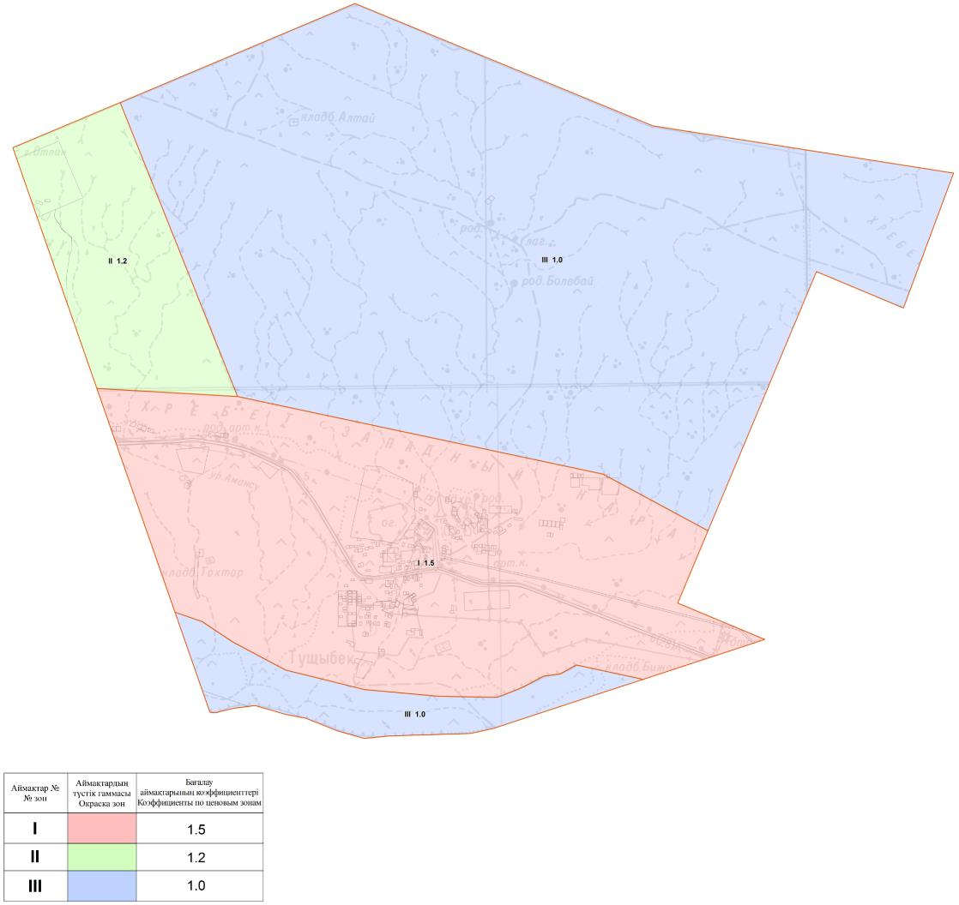

**Отпан ауылдық округінің Тұщыбек ауылының жер учаскелері үшін төлемақының базалық мөлшерлемелеріне түзету коэффициенттері**

|  |  |  |
| --- | --- | --- |
| Аймақтар № | Аймақтардың сипаттамасы | Жер учаскелері үшін төлемақының базалық мөлшерлемелеріне түзету коэффициенттері |
| 1 | Селитебтік аймақ: Тұщыбек ауылының орталығы. | 1,5 |
| 2 | Тарихи-мәдени маңызы бар аймақ. | 1,2 |
| 3 | Ауыл шаруашылығы мақсатындағы және басқа да режимде пайдаланылатын аймақтар. | 1,0 |

**Отпан ауылдық округінің 15-Бекет елді мекенінің бағалау аймақтарының шекаралары**

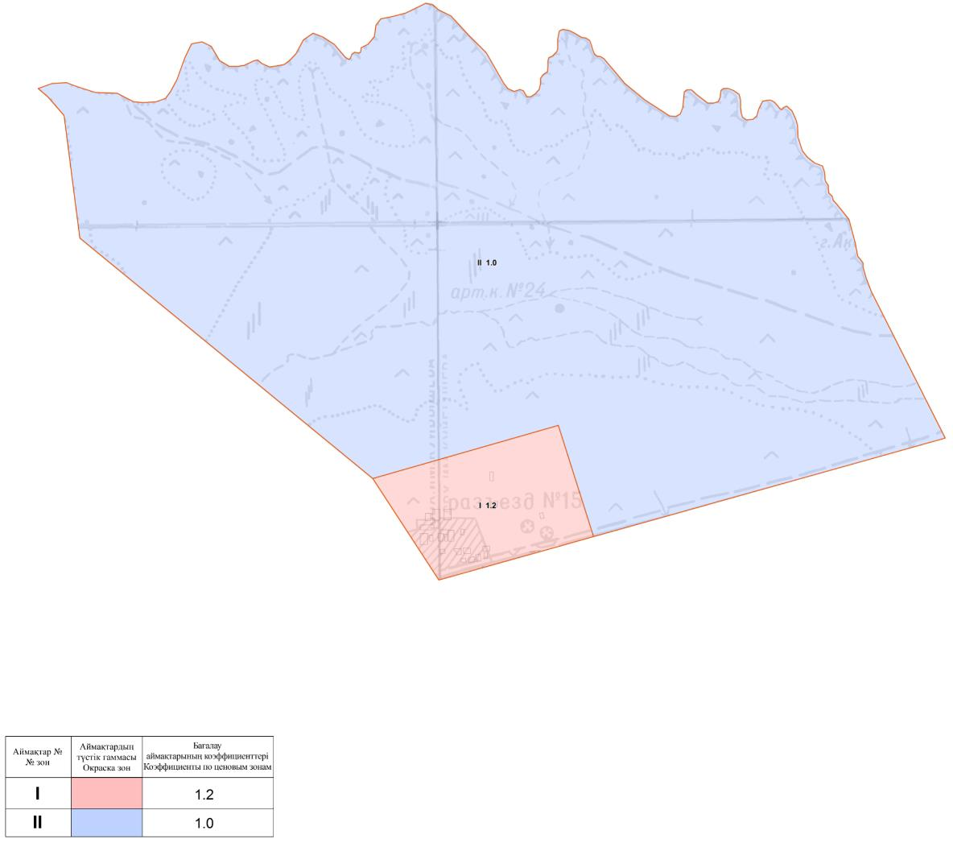

**Отпан ауылдық округінің 15-Бекет елді мекенінің жер учаскелері үшін төлемақының базалық мөлшерлемелеріне түзету коэффициенттері**

|  |  |  |
| --- | --- | --- |
| Аймақтар № | Аймақтардың сипаттамасы | Жер учаскелері үшін төлемақының базалық мөлшерлемелеріне түзету коэффициенттері |
| 1 | Қоғамдық – іскерлік аймақ: 15-Бекет елді мекенінің орталығы. | 1,2 |
| 2 | Ауыл шаруашылығы мақсатындағы және басқа да режимде пайдаланылатын аймақтар. | 1,0 |

|  |  |
| --- | --- |
|  | Маңғыстау аудандық мәслихатының |
|  | 2021 жылғы "8" сәуірдегі |
|  | № 3/19 шешіміне |
|  | 11 қосымша |

**Сайөтес ауылдық округінің Сайөтес ауылының бағалау аймақтарының шекаралары**

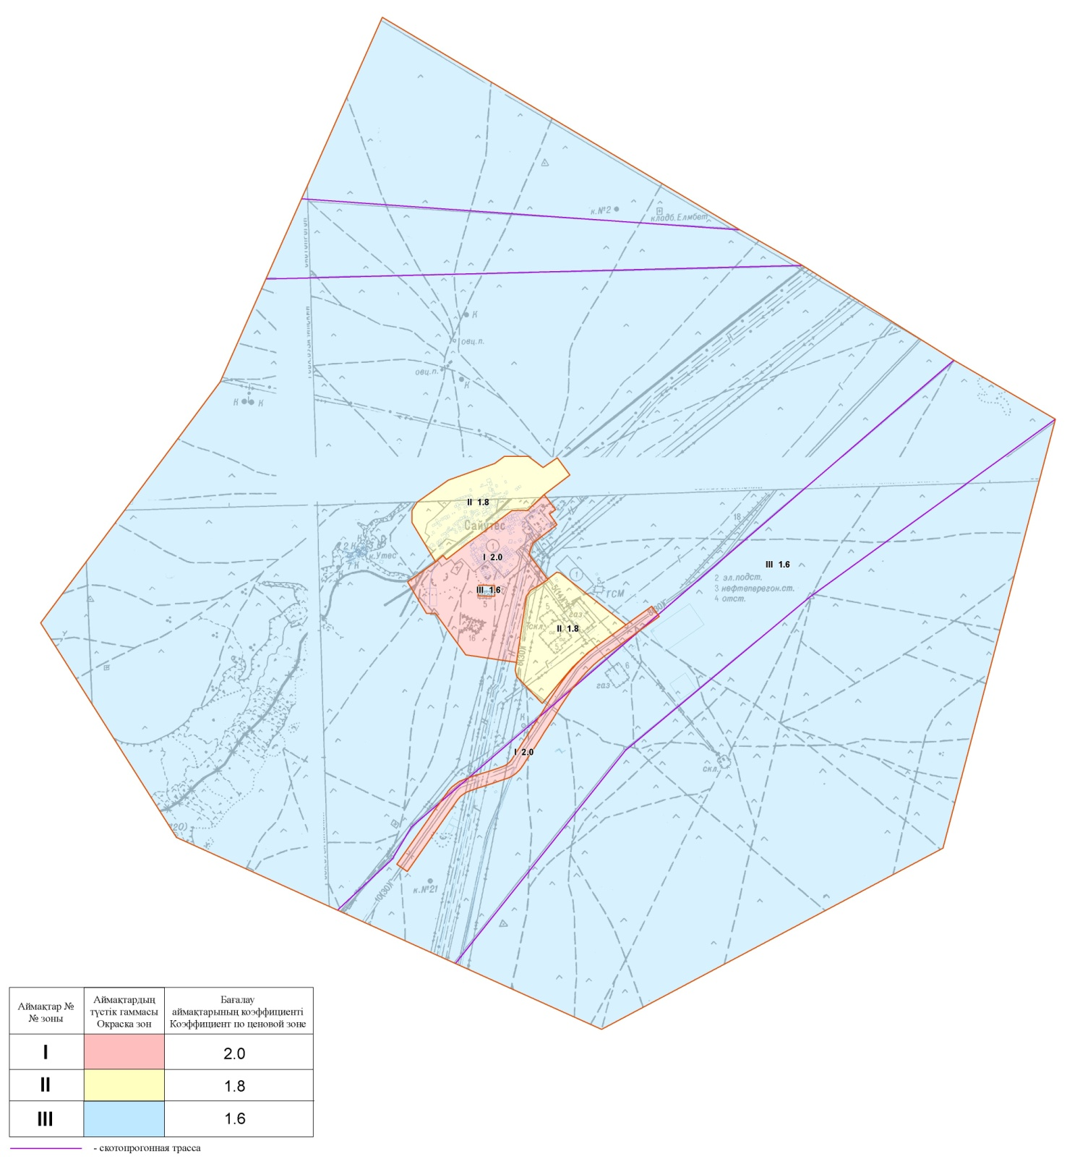

**Сайөтес ауылдық округінің Сайөтес ауылының жер учаскелері үшін төлемақының базалық мөлшерлемелеріне түзету коэффициенттері**

|  |  |  |
| --- | --- | --- |
| Аймақтар № | Аймақтардың сипаттамасы | Жер учаскелері үшін төлемақының базалық мөлшерлемелеріне түзету коэффициенттері |
| 1 | Тұрғын, әлеуметтік, коммерциялық аймақтар. | 2,0 |
| 2 | Тұрғын, резервтік және өндірістік аймақтардың бөліктері. | 1,8 |
| 3 | Басқа да қолдану режиміндегі жерлер. | 1,6 |

**Сайөтес ауылдық округінің Боздақ ауылының бағалау аймақтарының шекаралары**

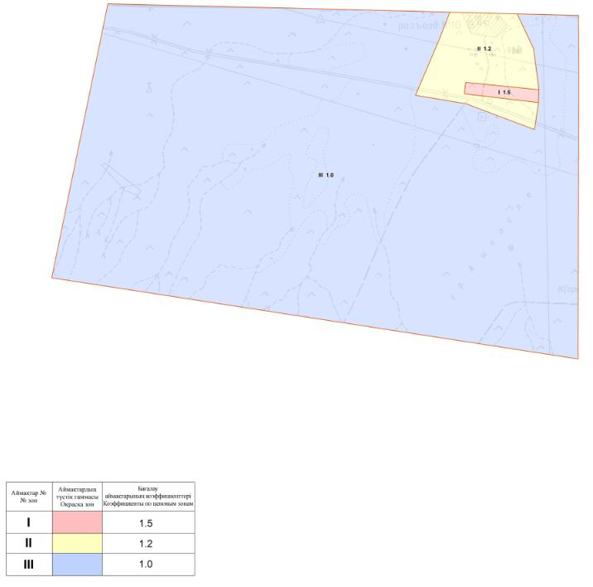

**Сайөтес ауылдық округінің Боздақ ауылының жер учаскелері үшін төлемақының базалық мөлшерлемелеріне түзету коэффициенттері**

|  |  |  |
| --- | --- | --- |
| Аймақтар № | Аймақтардың сипаттамасы | Жер учаскелері үшін төлемақының базалық мөлшерлемелеріне түзету коэффициенттері |
| 1 | Коммерциялық аймақ. | 1,5 |
| 2 | Селитебтік аймақ: Боздақ ауылының орталығы. | 1,2 |
| 3 | Ауыл шаруашылығы мақсатындағы және басқа да режимде пайдаланылатын аймақтар. | 1,0 |

|  |  |
| --- | --- |
|  | Маңғыстау аудандық мәслихатының |
|  | 2021 жылғы "8" сәуірдегі |
|  | № 3/19 шешіміне |
|  | 12 қосымша |

**Онды ауылдық округінің Онды ауылының бағалау аймақтарының шекаралары**

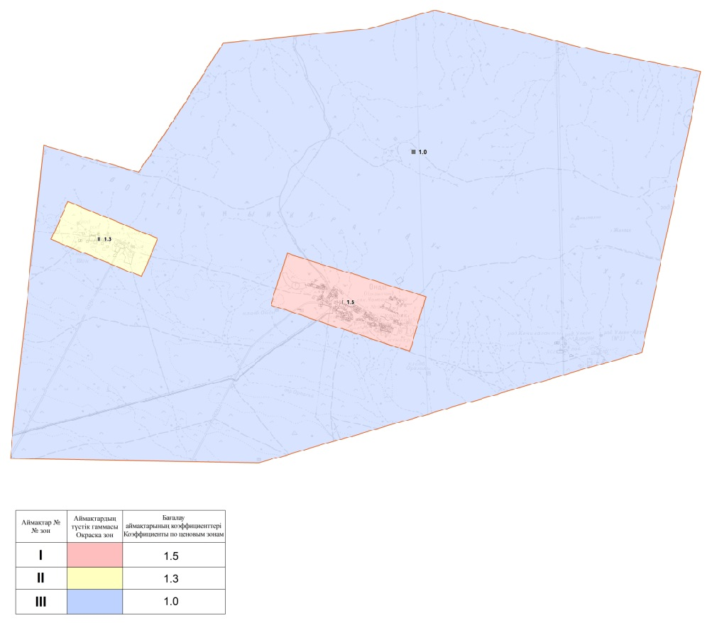

**Онды ауылдық округінің Онды ауылының жер учаскелері үшін төлемақының базалық мөлшерлемелеріне түзету коэффициенттері**

|  |  |  |
| --- | --- | --- |
| Аймақтар № | Аймақтардың сипаттамасы | Жер учаскелері үшін төлемақының базалық мөлшерлемелеріне түзету коэффициенттері |
| 1 | Селитебтік және қоғамдық – іскерлік аймақ: Онды ауылының орталығы. | 1,5 |
| 2 | Коммерциялық нысандағы аймақ. | 1,3 |
| 3 | Ауыл шаруашылығы мақсатындағы және басқа да режимде пайдаланылатын аймақтар. | 1,0 |

**Онды ауылдық округінің Басқұдық елді мекенінің бағалау аймақтарының шекаралары**

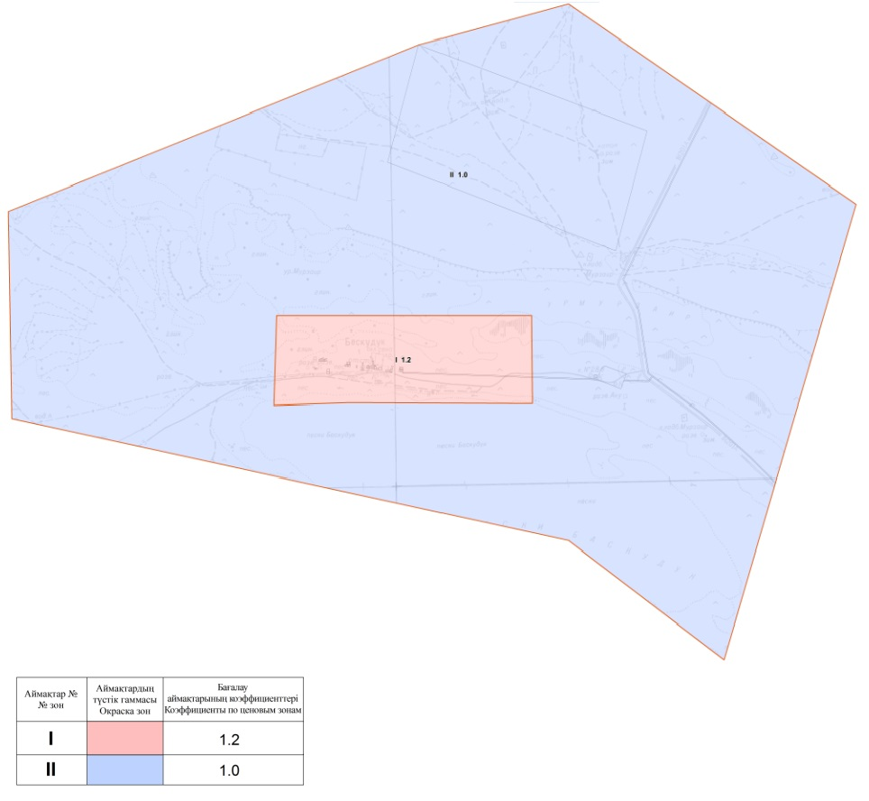

**Онды ауылдық округінің Басқұдық елді мекенінің жер учаскелері үшін төлемақының базалық мөлшерлемелеріне түзету коэффициенттері**

|  |  |  |
| --- | --- | --- |
| Аймақтар № | Аймақтардың сипаттамасы | Жер учаскелері үшін төлемақының базалық мөлшерлемелеріне түзету коэффициенттері |
| 1 | Қоғамдық – іскерлік аймақ: Басқұдық елді мекенінің орталығы. | 1,2 |
| 2 | Ауыл шаруашылығы мақсатындағы және басқа да режимде пайдаланылатын аймақтар. | 1,0 |

**Онды ауылдық округінің Бекі елді мекенінің бағалау аймақтарының шекаралары**

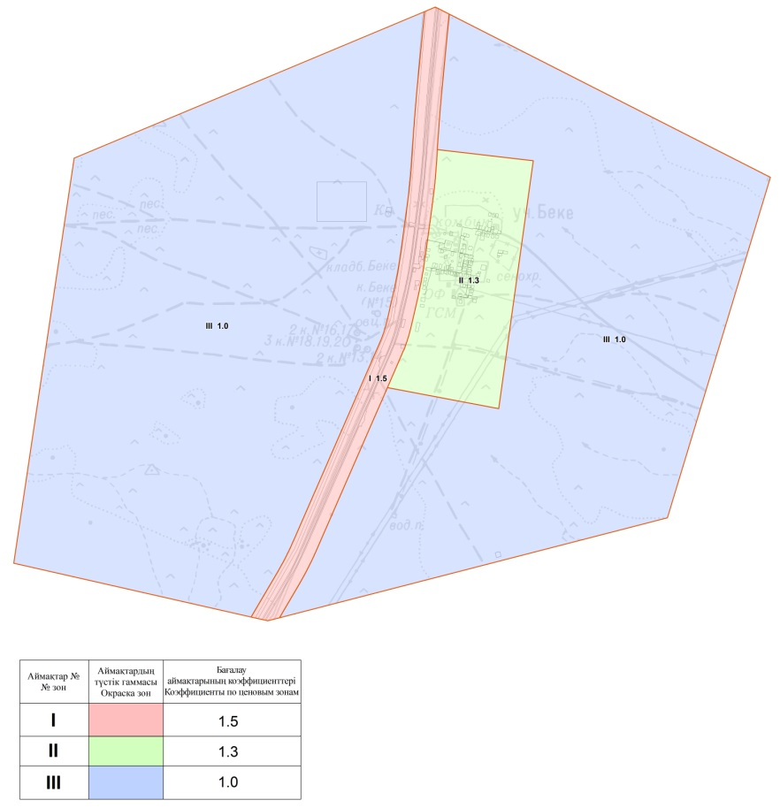

**Онды ауылдық округінің Бекі елді мекенінің жер учаскелері үшін төлемақының базалық мөлшерлемелеріне түзету коэффициенттері**

|  |  |  |
| --- | --- | --- |
| Аймақтар № | Аймақтардың сипаттамасы | Жер учаскелері үшін төлемақының базалық мөлшерлемелеріне түзету коэффициенттері |
| 1 | Коммерциялық және жобаланған құрылыс. | 1,5 |
| 2 | Селитебтік аймақ: Бекі елді мекенінің орталығы. | 1,3 |
| 3 | Ауыл шаруашылығы мақсатындағы және басқа да режимде пайдаланылатын аймақтар. | 1,0 |

© 2012. Қазақстан Республикасы Әділет министрлігінің «Қазақстан Республикасының Заңнама және құқықтық ақпарат институты» ШЖҚ РМК